**ĐỀ 15 LỚP 7 TỪ THỨ BẨY ĐẾN THỨ 7**

**Bài 1.**

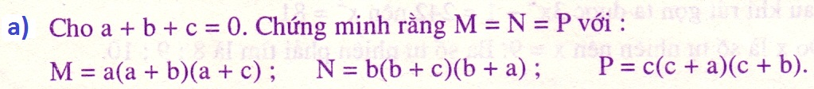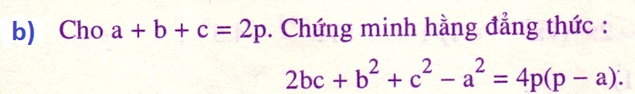

**Bài 2.**

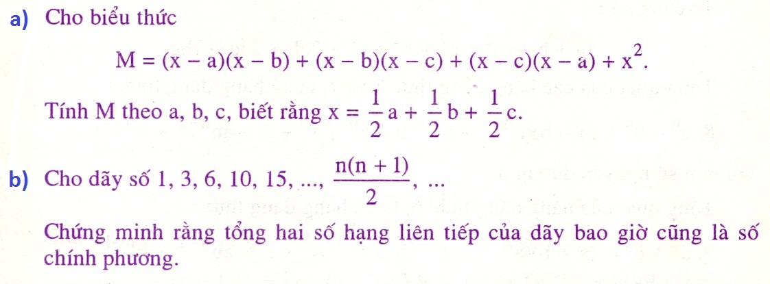

**Bài 3.**

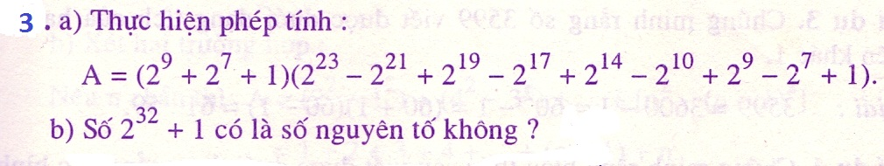

**Bài 4.**

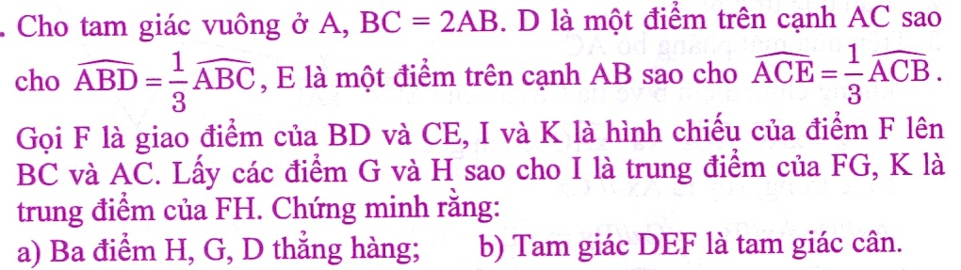

**Bài 5.**

